МИНИСТЕРСТВО НАУКИ И ВЫСШЕГО ОБРАЗОВАНИЯ РОССИЙСКОЙ ФЕДЕРАЦИИ

Федеральное государственное бюджетное образовательное учреждение

высшего образования

«Забайкальский государственный университет»

(ФГБОУ ВО «ЗабГУ»)

Факультет строительства и экологии

Кафедра транспортных и технологических систем

## УЧЕБНЫЕ МАТЕРИАЛЫ

**для студентов заочной формы обучения**

по дисциплине «Механизация строительства»

для направления подготовки (специальности) 08.03.01 «Строительство»

Профиль «Промышленное и гражданское строительство», «Автомобильные дороги и аэродромы»

Общая трудоемкость дисциплины – 2 зачетные единицы.

Форма текущего контроля в семестре – контрольная работа.

Курсовая работа (курсовой проект) (КР, КП) – нет.

Форма промежуточного контроля в семестре – зачет.

**Краткое содержание курса**

Перечень изучаемых тем, разделов дисциплины (модуля).

|  |  |
| --- | --- |
| № п/п | Наименование разделов (темы) дисциплины* |
| 1 | Предмет и содержание дисциплины “Механизация строительства”, ее назначение для практической деятельности инженера строителя. Общие сведения о механизации строительства и строительных машинах. Механизация строительства и основные показатели оценки ее уровня. Комплексная механизация и автоматизация строительных процессов. Строительные машины: основные понятия и определения, параметры машины, типоразмер и модель, индекс машины. Общая классификация строительных машин. Структура строительной машины. Производительность строительной машины. Общие требования, предъявляемые к машинам. |
| 2 | Приводы строительных машин. Определения, классификация, оценочные критерии, режимы нагружения. Силовые установки: двигатели внутреннего сгорания, электродвигатели. Механические передачи: общие сведения, параметры передачи. Фрикционные передачи. Ременные передачи. Зубчатые передачи, редукторы. Червячные передачи. Цепные передачи. Канатные передачи. Гидравлический привод; гидрообъемные и гидродинамические передачи; шестеренные, пластинчатые, аксиально-поршневые, радиально-поршневые насосы; гидроцилиндры, гидродвигатели, гидромуфты, гидротрансформаторы, гидроклапаны, гидродроссели, теплообменники, гидролинии. Пневматический привод: состав, принцип действия, область применения. |
| 3 | Ходовое оборудование и системы управления строительных машин. Назначение и виды ходового оборудования. Основные параметры ходового оборудования (скорость передвижения, проходимость, маневренность, масса). Тяговые расчёты машин. Системы управления строительных машин (непосредственного действия и с усилителями). Автоматизация управления строительными машинами. Микропроцессоры и их роль в автоматизации управления машинами. |
| 4 | Транспортные, транспортирующие и погpузочно-разгрузочные машины. Общая характеристика строительного транспорта. Автомобили, тракторы, пневмоколесные тягачи, самоходные шасси, прицепы, полуприцепы, специальный и специализированный транспорт. Транспортирующие машины: ленточные, ковшовые, винтовые и вибрационные конвейеры; пневмотранспортирующие установки. Бункеры, затворы, питатели. Погрузчики циклического и непрерывного действия. Разгрузчики. Современный уровень и перспективы развития транспортных, транспортирующих и погрузочно-разгрузочных машин. |
| 5 | Грузоподъемные машины. Классификация грузоподъемных машин, основные характеристики грузоподъемных машин. Домкраты, лебедки, тали, тельферы. Строительные подъемники. Монтажные вышки и гидроподъемники. Строительные краны. Самоходные краны. Анализ достижений в области простых грузоподъемных машин и подъемников. |

|  |  |
| --- | --- |
| 6 | Машины для земляных работ. Способы разработки грунтов. Общие сведения о машинах для земляных работ, их классификация. Виды земляных сооружений. Способы разработки грунтов. Основные физико-механические свойства грунтов. Рабочие органы земляных работ. Машины для подготовительных работ. Землеройно-транспортные машины. Одноковшовые экскаваторы. Экскаваторы непрерывного действия. Машины и оборудование для разработки мерзлых грунтов. Бурильные машины. Механические средства гидромеханизации. Машины для уплотнения грунтов. |
| 7 | Машины и оборудование для переработки каменных материалов. Общие сведения. Машины для измельчения (дробления) каменных материалов (дробилки, мельницы). Сортировочные машины. Гидравлические классификаторы. Моечные машины и аппараты. Дробильно-сортировочные предприятия и установки. |
| 8 | Машины и оборудование для приготовления, транспортирования и укладки бетонных смесей и строительных растворов. Бетоно- и растворосмесительные установки и заводы. Бетоносмесители и растворосмесители. Дозаторы. Бетоносмесители, автобетоновозы. Бетононасосы, растворонасосы, пневмонагнетатели. Бетоноукладчики. |
| 9 | Ручные машины. Общие сведения, классификация. Машины для образования отверстий. Машины для крепления изделий и сборки конструкций. Машины для разрушения прочных материалов и для работы по грунту. Машины для шлифования материалов. Машины для резки, зачистки поверхностей и обработки кромок материалов. Машины для распиловки, долбёжки и строжки материалов. |
| 10 | Машины и оборудование для отделочных работ. Машины и оборудование для штукатурных работ. Машины и оборудование для малярных работ. Машины и оборудование для отделки полов. Машины и оборудование для отделки кровель. |
| 11 | Эксплуатация и ремонт строительных машин. Эксплуатация строительных машин. Транспортирование и монтаж. Техническое обслуживание и ремонт. |
| 12 | Решение задач. |

**Форма текущего контроля**

Текущий контроль за обучением студента заочной формы осуществляется по результатам проверки выполнения контрольной работы.

**Контрольная работа**

Цель работы – закрепление теоретического материала, приобретение практических навыков при расчете характеристик механизмов и производительности строительных машин.

Студенту необходимо выполнить контрольную работу. Исходные данные для выполнения контрольной работы приведены в таблицах 1–2. Контрольная работа состоит из двух разделов. В первом разделе более подробно освещается вопросы в соответствии с заданием. Необходимо дать ответы на вопросы, данные для которых выбираются по таблицам 1-2 (см. таблицу 1 для профиля подготовки «Промышленное и гражданское строительство», таблицу 2 для профиля подготовки «Автомобильные дороги и аэродромы»), в соответствии с двумя последними цифрами зачетной книжки. Ответы поясняются эскизами, схемами и рисунками, выполненными с соблюдением действующих ГОСТов на условные обозначения. Во втором разделе необходимо выполнить расчет задач (1, 2 для профиля подготовки «Промышленное и гражданское строительство», 1, 3 профиля подготовки «Автомобильные дороги и аэродромы»). При решении первой задачи студент закрепляет теоретический материал по простейшим грузоподъемным машинам, при решении второй и третьей задач студент практикуется в расчетах производительности различных строительных машин (бульдозеров, скреперов), а также рассматривает, как характеристики машины влияют на объем и трудоемкость выполняемой работы.

Каждая задача должна содержать расчеты, которые оформляются следующим образом:

- исходные данные;

- эскиз или схему (схема редуктора, схема лебедки, схема сопротивлений возникающих в процессе работы, технологическая схема);

- задача расчета (с указанием, что требуется определить при расчете);

- расчет;

- вывод или заключение.

После решения задач необходимо указать список использованных источников.

Выполненную контрольную работу студент сдает в личном кабинете на сайте университета. Информацию о размещении работы, студент предоставляет посредством письма на электронную почту кафедры, отвечающей за реализацию данной дисциплины. Проверенные работы студент должен исправить (если есть ошибки) и защитить в назначенное время (во время сессии). В процессе защиты студент кратко излагает решение задач. В ходе обсуждения студент должен показать, что он овладел общими методами расчета механизмов, получил навыки выполнения расчетов производительности, может обосновать целесообразность принятия конкретных решений.

Таблица 1

|  |  |  |  |  |  |  |  |  |  |  |
| --- | --- | --- | --- | --- | --- | --- | --- | --- | --- | --- |
| Предпослед. цифра зачетной книжки | Номер вопроса, выбираемый по последней цифре зачетной книжки | | | | | | | | | |
| 0 | 1 | 2 | 3 | 4 | 5 | 6 | 7 | 8 | 9 |
| 0 | 1 26  52 66 | 11 36  62 59 | 21 46  71 14 | 31 56  6 61 | 41 66  16 48 | 51 1  26 63 | 61 11  36 72 | 71 21  46 5 | 6 31  55 69 | 16 41  65 53 |
| 1 | 2 27  53 67 | 12 37  63 58 | 22 47  72 13 | 32 57  7 62 | 42 67  17 47 | 52 2  27 64 | 62 12  37 73 | 72 22  54 4 | 7 32  56 70 | 17 42  67 54 |
| 2 | 3 28  54 58 | 13 38  64 57 | 23 48  73 12 | 33 58  8 63 | 43 68  18 46 | 53 3  28 66 | 63 13  38 74 | 47 23  73 12 | 8 33  57 71 | 18 43  68 10 |
| 3 | 4 29  55 69 | 14 39  65 56 | 24 49  74 11 | 34 59  9 64 | 44 69  19 7 | 54 4  29 65 | 64 14  39 75 | 74 24  48 31 | 9 34  58 72 | 19 46  69 9 |
| 4 | 5 30  56 70 | 15 40  66 55 | 25 50  75 10 | 39 60  10 54 | 45 70  20 6 | 55 5  30 66 | 65 15  40 56 | 75 .25  49 30 | 10 35  59 74 | 20 46  70 8 |
| 5 | 6 31  57 71 | 16 41  54 75 | 26 51  1 72 | 36 61  11 53 | 46 71  21 5 | 56 6  31 67 | 66 16  41 55 | 1 26  50 64 | 11 36  60 75 | 21 47  71 7 |
| 6 | 7 32  58 72 | 17 42  67 53 | 27 52  2 73 | 37 62  12 52 | 47 72  22 4 | 57 7  32 68 | 67 17  42 54 | 2 27  51 65 | 12 37  61 57 | 22 48  72 6 |
| 7 | 8 33  59 73 | 18 43  68 52 | 28 53  3 74 | 38 63  13 51 | 48 73  23 3 | 58 8  33 69 | 68 18  43 53 | 3 28  52 66 | 13 38  62 56 | 23 49  73 5 |
| 8 | 9 34  60 74 | 19 44  69 51 | 29 54  4 75 | 39 64  14 50 | 49 74  24 2 | 59 9  34 70 | 69 19  44 66 | 4 29  53 67 | 14 39  63 55 | 24 50  74 4 |
| 9 | 10 35  61 75 | 20 45  70 50 | 30 55  5 60 | 40 65  15 49 | 50 75  25 1 | 60 10  35 71 | 70 20  45 65 | 5 30  54 68 | 15 40  64 54 | 25 51  75 3 |

Таблица 2

|  |  |  |  |  |  |  |  |  |  |  |
| --- | --- | --- | --- | --- | --- | --- | --- | --- | --- | --- |
| Предпослед. цифра зачетной книжки | Номер вопроса, выбираемый по последней цифре зачетной книжки | | | | | | | | | |
| 0 | 1 | 2 | 3 | 4 | 5 | 6 | 7 | 8 | 9 |
| 0 | 76 137  90 120 | 86 147  100 130 | 96 143  110 79 | 106 138  120 89 | 116 148  131 99 | 126 144  80 90 | 136 140  90 101 | 146 85  99 111 | 81 99  142 109 | 91 106  138 119 |
| 1 | 77 138  91 121 | 87 148  101 131 | 97 144  111 80 | 107 139  121 90 | 117 149  132 100 | 127 145  81 92 | 137 76  91 102 | 147 86  100 112 | 82 96  143 110 | 92 107  139 120 |
| 2 | 78 139  92 122 | 88 149  102 132 | 98 145  112 81 | 108 140  122 91 | 118 150  133 79 | 128 146  82 93 | 138 77  92 103 | 147 87  101 113 | 83 98  144 111 | 93 108  140 121 |
| 3 | 79 140  93 123 | 89 150  103 133 | 99 146  113 82 | 109 141  123 92 | 119 137  134 80 | 129 147  83 94 | 139 78  93 104 | 149 88  102 114 | 84 99  145 112 | 94 109  141 122 |
| 4 | 80 141  94 124 | 90 137  104 134 | 100 147  114 83 | 110 142  124 93 | 120 138  135 81 | 130 148  84 95 | 140 79  94 105 | 150 89  103 115 | 85 100  146 113 | 95 110  142 123 |
| 5 | 81 142  95 125 | 91 138  105 135 | 101 148  115 84 | 111 143  125 94 | 121 139  136 82 | 131 149  85 96 | 141 80  95 106 | 76 90  137 104 | 86 101  147 114 | 96 111  143 124 |
| 6 | 82 143  96 126 | 92 139  106 136 | 102 149  116 85 | 112 144  126 95 | 122 140  76 83 | 132 150  86 97 | 142 81  96 107 | 77 91  138 105 | 87 102  148 115 | 97 112  144 125 |
| 7 | 83 144  97 127 | 93 140  107 76 | 103 150  117 86 | 113 145  127 96 | 123 141  77 84 | 133 137  87 98 | 143 82  97 108 | 78 92  139 106 | 88 103  149 116 | 98 113  145 126 |
| 8 | 84 145  98 128 | 94 141  108 77 | 104 137  118 87 | 114 146  128 97 | 124 142  78 85 | 134 138  88 99 | 144 83  98 109 | 79 93  140 107 | 89 104  150 117 | 99 114  146 127 |
| 9 | 85 146  99 129 | 95 142  109 78 | 105 148  119 88 | 115 147  130 98 | 125 143  79 86 | 135 139  89 100 | 145 84  94 110 | 80 94  141 108 | 90 105  137 118 | 100 115  147 128 |

**Вопросы для изучения курса**

1. Что такое полная, частичная, малая и комплексная механизация?

2. Перечислите основные показатели для оценки уровня механизации строительных работ, приведите их определение.

3. Что такое комплект и комплекс машин? Перечислите технологические соединения ведущих машин в комплексе.

4. Что такое автоматизация строительного процесса? Какими факторами предопределена эффективность ее применения в конструкциях строительных машин?

5. Дайте определение строительной машины. Приведите примеры машин для различных категорий преобразования строительных материалов.

6. Что такое параметр, типоразмер, модель, индекс машины?

7. По каким признакам классифицируются строительные машины?

8. Перечислите основные составные части строительных технологических, транспортирующих и грузоподъемных машин.

9. Что такое производительность строительной машины? Дайте определение ее категориям.

10. Какие требования предъявляются к машинам? Охарактеризуйте основные свойства машин, определяющие их социальную приспособленность.

11. Изложите основные этапы и тенденции развития строительных машин.

12 Что такое привод машины? Из чего он состоит? Какими основным показателями оценивают эффективность привода строительных машин?

13. Что такое силовая установка машины? Из чего она состоит?

14. Перечислите виды механических передач. Какие из них относятся к передачам трением? зацеплением? Какие передачи имеют в своем составе гибкие связи?

15. Опишите устройство и принцип работы фрикционной передачи.

16. Опишите устройство и принцип работы ременной передачи.

17. Опишите устройство и принцип работы зубчатой передачи. Перечислите виды зубчатых колес и охарактеризуйте их устройство и область применения.

18. Опишите устройство и принцип работы червячной передачи. Какие материалы применяются для изготовления червяков и червячных колес? Что такое самотормозящая передача?

19. Опишите устройство и принцип работы цепных передач. Каковы особенности их работы и области применения?

20. Каков состав гидравлического привода? В чем отличие гидрообъемной передачи от гидродинамической?

21. Назовите основные элементы гидрообъемной и гидродинамической передач.

22. Перечислите типы насосов, применяемых в гидроприводах строительных машин. Как они устроены и как работают?

23. В каких строительных машинах используют пневмопривод? Перечислите его преимущества и недостатки. Из каких составных частей состоит пневматическая передача?

24. Для чего предназначены компрессоры? Как различаются компрессоры по принципу действия? Устройство и работа.

25. Что такое жесткость механической характеристики привода? Какие характеристики называют жесткими? мягкими? Что такое коэффициент перегрузочной способности привода?

26. Какие типы двигателей внутреннего сгорания применяют в приводах строительных машин? Что такое рабочий цикл или рабочий процесс двигателя внутреннего сгорания?

27. Какие типы электрических двигателей применяют в приводах строительных машин? Каковы их механические характеристики?

28. Какие требования предъявляют к деталям машин? Каковы основные критерии расчета деталей машин?

29. Какие две формы расчета встречаются в курсе деталей машин? Что такое нормальная и расчетная нагрузки и как их определяют?

30. Какие материалы применяют для изготовления деталей машин? Их маркировка.

31. Для чего предназначены валы и оси? Чем они различаются? Перечислите конструктивные формы валов.

32. Что называют цапфой, шипом, шейкой и пятой? Укажите их назначение, приведите конструктивные схемы?

33. Как соединены с валами и осями посаженные на них колеса, шкивы, блоки и т.п?

34. Для чего служат подшипники? Перечислите типы подшипников по способу передачи нагрузок.

35. Опишите устройство и принцип работы подшипников скольжения. Из каких материалов изготавливают антифрикционные вкладыши?

36. Как устроен подшипник качения? Каковы особенности конструкций и область их применения? Приведите индексацию подшипников качения.

37. Для чего в трансмиссиях машин применяют муфты? Приведите их классификацию. Какие виды не расцепляющихся муфт применяют в трансмиссиях?

38. Для чего служат сцепные муфты? Перечислите основные типы сцепных муфт. Как устроены дисковые, конические и пневмокамерные муфты?

39. Для чего в строительных машинах применяют тормоза? Каковы их основные типы? Как устроены и работают колодочные, ленточные и дисковые тормоза? Какие тормоза называют нормально замкнутыми и нормально разомкнутыми?

40. Для чего служат и где применяются остановы. Приведите схемы.

41. По каким признакам классифицируют стальные проволочные канаты? Как они устроены и обозначаются? Приведите схемы поперечных сечений канатов.

42. Как подбирают тип и диаметр стального каната? Как производится выбраковка стальных канатов?

43. Для чего предназначены и как устроены блочные обоймы и барабаны для навивки канатов? Приведите схемы.

44. Для чего служат и как устроены полиспасты? Как определяют кратность полиспаста? Приведите 2-3 схемы полиспастов.

45. Какие типы неразъемных соединений применяются в конструкциях машин?

46. Какие типы разъемных соединений применяются в конструкциях машин?

47. Как образуется соединение с натягом и за счет каких сил оно передает нагрузку?

48. Для чего предназначено ходовое оборудование строительных машин? Перечислите виды ходового оборудования по типу движителей.

49. Изложите устройство гусеничного ходового оборудования. Чем отличаются мягкие гусеницы от жестких?

50. Какие преимущества и недостатки пневмоколесного ходового оборудования?

51. Какие виды трансмиссий применяют в приводах пневмоколесного ходового оборудования? Что такое мотор-колесо?

52. Какие задачи решаются в тяговых расчетах строительных машин. Объясните основное условие движения машины. Что на практике означает невыполнение условия движения?

53. В чем заключается сущность управления машиной? Приведите классификацию систем управления машинами. Приведите схему следящей системы управления.

54. Приведите примеры устройства и принципа работы рычажно-гидравлических систем управления, систем с пневмо- и гидроусилителями.

55. В каких случаях для управления машинами используют системы с электрическими, электронными и электромагнитными усилителями?

56. Какие виды транспорта используют в строительстве? Приведите краткую характеристику каждого из них, особенности их использования.

57. Как устроен грузовой автомобиль общего назначения? По каким признакам классифицируют грузовые автомобили? Что такое автопоезд?

58. Какие транспортные средства относятся к специализированным, специальным? Приведите краткую характеристику каждого из них.

59. Как устроены тракторы? Приведите их классификацию и дайте краткую характеристику.

60. Как устроены одноосные и двухосные тягачи? Дайте их краткую технико-эксплуатационную характеристику.

61. Для чего предназначены транспортирующие машины и оборудование? Приведите их классификацию.

62. Опишите устройство и принцип работы ленточного и пластинчатого конвейера. Чем они отличаются друг от друга? Приведите схему привода конвейеров.

63. Как устроены и работают ковшовые и винтовые конвейеры? Их назначение.

64. Для чего применяют вибрационные конвейеры? Охарактеризуйте принцип их работы.

65. Приведите и опишите принципиальные схемы пневмотранспортных установок, примеры их применения.

66. Для чего предназначены погрузочно-разгрузочные машины? Приведите их общую классификацию и принципиальные схемы.

67. Приведите примеры сменного и навесного оборудования фронтальных погрузчиков.

68. Опишите назначение, устройство и рабочие процессы передвижных ленточных конвейеров, погрузочных машин с винтовым и черпаковым загрузочными устройствами, с загребающими лапами.

69. Опишите устройство винтовых, реечных и гидравлических домкратов, укажите область их применения, приведите принципиальные схемы.

70. Каково назначение, как устроены и как работают ручные, электрореверсивные, многоскоростные лебедки, лебедки с канатоведущими шкивами, ручные и электрические тали?

71. Для чего предназначены строительные подъемники, каковы их основные типы, как они устроены и каков принцип их работы?

72. Опишите устройство и область применения башенных кранов. Приведите их конструктивные схемы и дайте им сравнительную оценку.

73. Объясните устройство и укажите область применения универсальных самоходных кранов с различными видами сменного рабочего оборудования. Приведите принципиальные схемы кранов.

74. Как устроены, работают и где применяются козловые и мостовые краны?

75. Укажите мероприятия, обеспечивающие устойчивость передвижных кранов.

Что такое коэффициент собственной и грузовой устойчивости?

76. Какими устройствами безопасности оборудуют строительные краны? Какие указатели устанавливают на кранах? Приведите принципиальные схемы.

77. Для чего краны подвергают техническому освидетельствованию? Каковы его регламент и состав?

78. Перечислите виды земляных сооружений. Как они образуются? Какие машины применяются для их строительства?

79. Перечислите способы разработки грунтов и охарактеризуйте их. Что такое резание и копание грунта?

80. Назовите основные свойства грунтов. Приведите основные положения к классификации грунтов по А. Н. Зеленину. Как устроен плотномер конструкции ДорНИИ?

81. Перечислите основные виды рабочих органов машин для земляных работ. Как они устроены? Какими способами повышают износостойкость режущих кромок? Что такое самозатачиваемость, какова его природа?

82. Охарактеризуйте силовое взаимодействие землеройного рабочего органа с грунтом. Как определяют сопротивление грунта резанию и копанию?

83. Приведите классификацию одноковшовых экскаваторов. Какие виды сменного рабочего оборудования могут быть установлены на одноковшовых экскаваторах? Приведите их индексацию.

84. Дайте сравнительную оценку гидравлических и канатных одноковшовых экскаваторов. Назовите главный и основные параметры одноковшовых экскаваторов.

85. Как определяют техническую и эксплуатационную производительность одноковшовых экскаваторов? Каковы пути повышения их производительности?

86. Приведите классификацию экскаваторов непрерывного действия. Как они устроены? Какими преимуществами обладают экскаваторы непрерывного действия перед одноковшовыми?

87. Как устроены и работают роторные и цепные экскаваторы поперечного копания? Для чего они предназначены? Приведите их индексацию.

88. Для чего предназначены землеройно-транспортные машины? Какими рабочими органами они оборудованы? Каковы особенности рабочих процессов землеройно-транспортных машин?

89. Как устроены и работают бульдозеры с неповоротным и поворотным отвалами? Приведите их классификацию. Какие виды работ они могут выполнять?

90. Как устроены и работают автогрейдеры? Приведите их классификацию. Какие виды работы они могут выполнять? Как определяют эксплуатационную производительность автогрейдера?

91. Как устроены и работают скреперы? Приведите их классификацию. Какие виды работ они могут выполнять? Как определяют эксплуатационную производительность скрепера?

92. Как устроены и работают грейдер-элеваторы? Приведите их классификацию. Где они применяются?

93. Перечислите виды подготовительных работ. Какие машины используют для их выполнения? Как они устроены? Как определяют их производительность?

94. Каковы способы разработки мерзлых грунтов? Какие машины и оборудование применяют для их разработки?

95. Как устроены и работают бурильные машины? Перечислите виды бурового инструмента. Какими способами удаляют продукты бурения из скважины?

96. Из каких машин состоит комплект для бурения горизонтальных скважин в насыпях шоссейных и железных дорог? Опишите последовательность операций бурения.

97. Какими способами уплотняют грунты? Какие машины для этого используют, как они устроены?

98. Что такое гидромеханизация? Какие работы выполняют этим способом? Какое оборудование применяют для их выполнения?

99. Какие типы свай используют для устройства свайных фундаментов? Какими способами погружают сваи в грунт? Какие машины применяют для этого?

100. Перечислите виды свайных молотов. Как они устроены и работают? Назовите их основные параметры.

101. Опишите способы бескопрового погружения свай. Какие машины применяют для этого?

102. Как изготавливают буронабивные сваи? Какие машины применяют для этого?

103. Какими параметрами характеризуется качество гравия и щебня? Как классифицируют пески по крупности зерен? Для чего обезвоживают песок и щебень?

104. Что такое степень дробления? Какими способами и какими машинами дробят каменные материалы? Дайте им характеристику.

105. Для чего применяют, как устроены и работают щековые, конусные, валковые, роторные и молотковые дробилки? Приведите их индексацию.

106. Какими способами сортируют каменные материалы? Какое оборудование применяют для этих целей?

107. Какими способами очищают каменные материалы от засоряющих примесей? Какие машины для этого используют?

108. Изложите состав технологического процесса производства щебня дробильно-сортировочными предприятиями. Какие машины используют при этом?

109. Какие типы машин и оборудования используют для приготовления бетонных смесей и строительных растворов? Приведите классификацию дозаторов. В чем их различие по функциональным и конструктивным признакам?

110. Приведите классификацию смесителей. Опишите их устройство и принцип работы.

111. Назовите виды смесительных предприятий и приведите их классификацию. Каковы особенности высотной и двухступенчатой технологических схем? Какими бетоносмесителями комплектуют бетонные заводы и установки?

112. Приведите классификацию бетононасосов. Опишите, как они устроены и работают.

113. Какими техническими средствами подают и распределяют бетонную смесь? Какими способами уплотняют бетонную смесь?

114. Какое оборудование применяют для поверхностного и глубинного уплотнения бетонных смесей? Как оно устроено и как работает?

115. Перечислите виды механизированных работ при оштукатуривании поверхностей. Как организовано приготовление штукатурных растворов при больших и небольших объемах работ? Перечислите оборудование штукатурного комплекса.

116. Как работают штукатурные станции? Какие типы растворонасосов используют в составе штукатурных станций? Чем отличаются противоточные насосы от прямоточных?

117. Для чего применяют, как устроены и работают поэтажные штукатурные агрегаты, воздушные и безвоздушные форсунки?

118. Для чего применяют торкретные установки? Опишите устройство и принцип их действия.

119. Как устроены и работают шпатлевочные установки, окрасочные агрегаты.

120. Как устроены и работают дисковые затирочные машины, мозаико-шлифовальные машины?

121. Какие машины применяют для отделки деревянных полов? Как они устроены и как работают?

122. Какое оборудование используют для устройства кровель из рулонных и безрулонных материалов?

123. Приведите классификацию ручных машин по принципу действия, характеру движения рабочего органа, режиму работы, назначению и области применения, виду привода, конструктивному исполнению. Приведите их индексацию.

124. Охарактеризуйте классы защиты ручных электрических машин. Каким требованиям должна отвечать ручная машина?

125. Как устроены и работают ручные сверлильные машины вращательного и ударно-вращательного действия? Каким рабочим инструментом оснащают перфораторы?

126. Как устроены и работают частоударные и редкоударные гайковерты, шуруповерты, резьбонарезные машины?

127. Какие машины применяют для разрушения прочных материалов? Как они устроены и работают?

128. Как устроены и работают пневматические пробойники и раскатчики грунта?

129. Как устроены и работают машины для шлифования материалов?

130. Как устроены и работают машины для резки, зачистки поверхностей и обработки кромок материалов?

131. Как устроены и работают ручные машины по дереву?

132. Изложите сущность автоматического управления строительными машинами. Какими факторами обусловлено применение систем автоматики?

133. Приведите классификацию автоматических систем по алгоритму управления и назначению, примеры их использования. Что такое автоматический контроль? автоматическое регулирование?

134. Что такое датчики контроля и регулирования? Как они устроены и работают?

135. Для чего применяют усилители? Что такое коэффициент усиления? Приведите классификацию усилителей.

136. Перечислите типы электромагнитных реле. Как устроено и работает нейтральное реле постоянного тока?

137. Для чего предназначены, как устроены и работают электронные ламповые усилители?

138. Для чего в автоматических системах применяют микропроцессоры? На какой базе они построены?

139. Назначение, классификация исполнительных механизмов. Их устройство и принцип действия.

140. Основные направления автоматизации строительных машин. Приведите примеры автоматизированных технологических процессов строительного производства.

141. Назначение, устройство и принцип действия автоматизированной системы управления бульдозером, автогрейдером.

142. Основные задачи автоматизации одноковшовых экскаваторов и экскаваторов непрерывного действия, грузоподъемных машин.

143. Как осуществляется контроль качества уплотнения строительных материалов?

144. Как осуществляется автоматизация процессов перемещения и дозирования строительных материалов?

145. Что является объектом автоматизации процесса приготовления бетонов и растворов?

146. Что такое система планово-предупредительного ремонта машин?

147. В чем заключается прием и испытание машины?

148. Каковы виды и организационные формы технического обслуживания строительных машин?

149. Каковы виды и организационные формы ремонтов строительных машин?

150. Каковы общие требования охраны труда и техники безопасности при эксплуатации и ремонте строительных машин?

***Задача № 1.*** Рассчитать электрическую реверсивную лебёдку, предназначенную для подъёма груза массой *m* со скоростью *υг* на высоту *Hп*. Расстояние от полиспаста до барабана *Lо*, (схема запасовки каната в соответствии с вариантом).

В процессе расчёта:

- подобрать канат (*dk* – диаметр каната, *Lк* – длину каната, вид каната);

- диаметр блоков *Dбл*;

- электродвигатель (марку двигателя);

- редуктор (краткая характеристика);

- определить параметры барабана (*Dб* – диаметр барабана, *Lб* – длину барабана, *nб* – частоту вращения барабана).

**Исходные данные к задаче № 1**

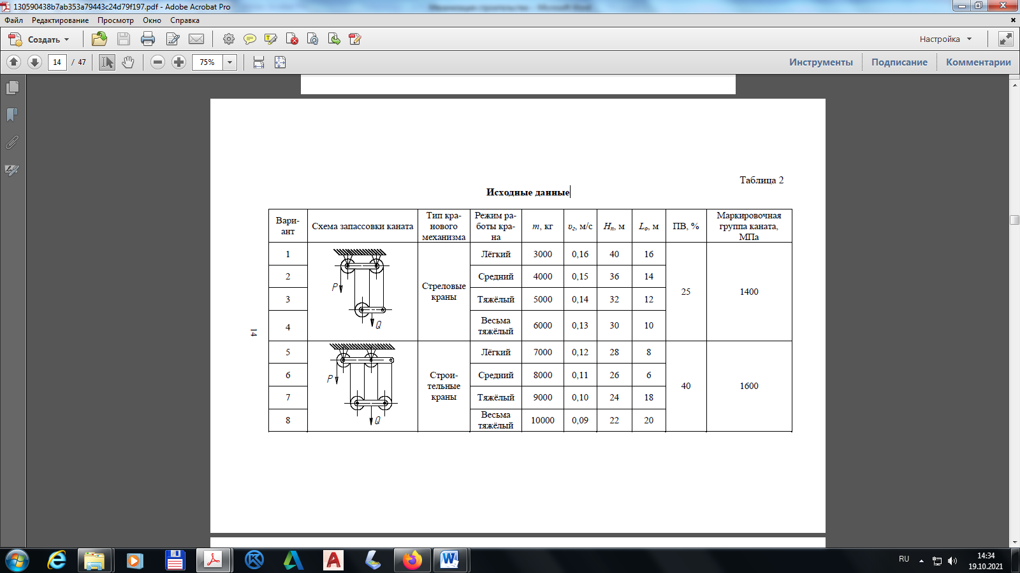

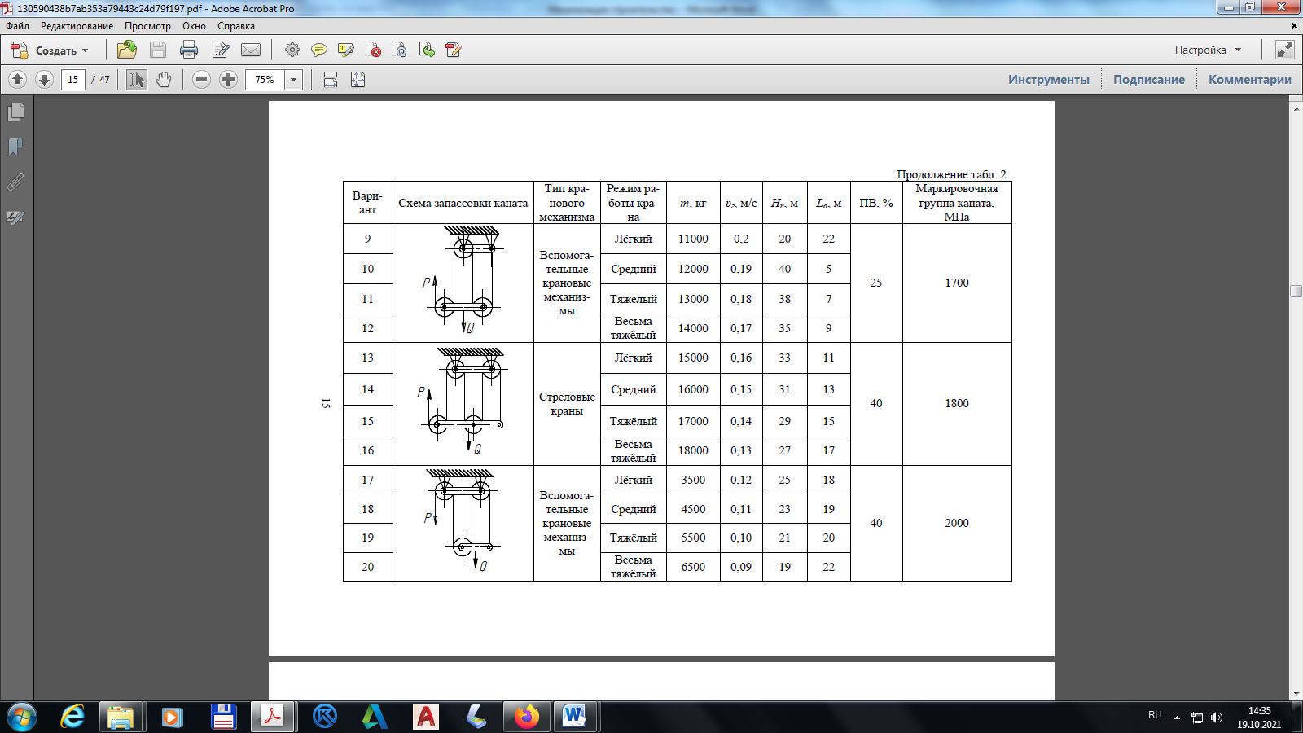

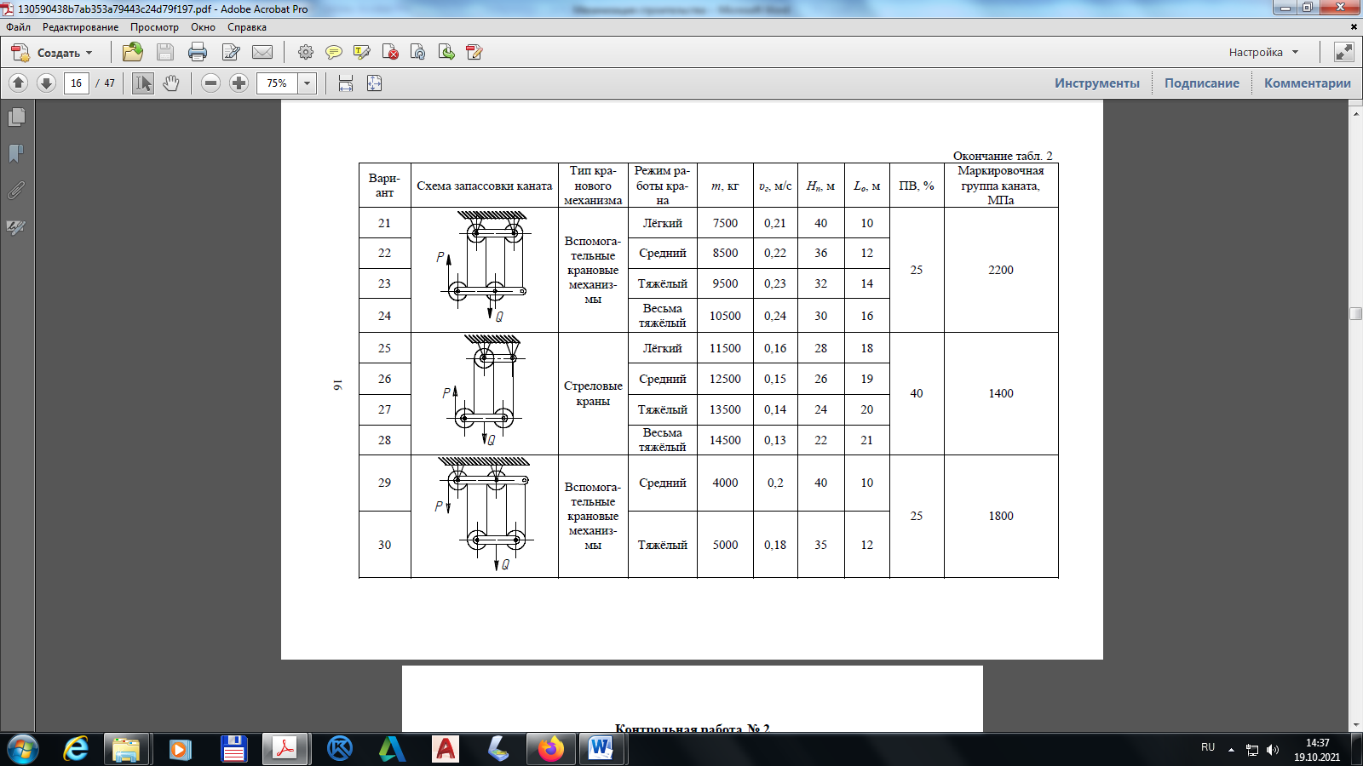

***Задача № 2.*** Рассчитать сопротивления, возникающие при работе бульдозера на транспортном и тяговом режимах. Определить силу тяги, развиваемую базовой машиной, силу тяги по сцеплению, запас тягового усилия на резание грунта и толщину срезаемой стружки. Определить производительность бульдозера при работе на заданном типе грунта с учётом угла уклона (подъёма) местности в зависимости от дальности транспортирования материала.

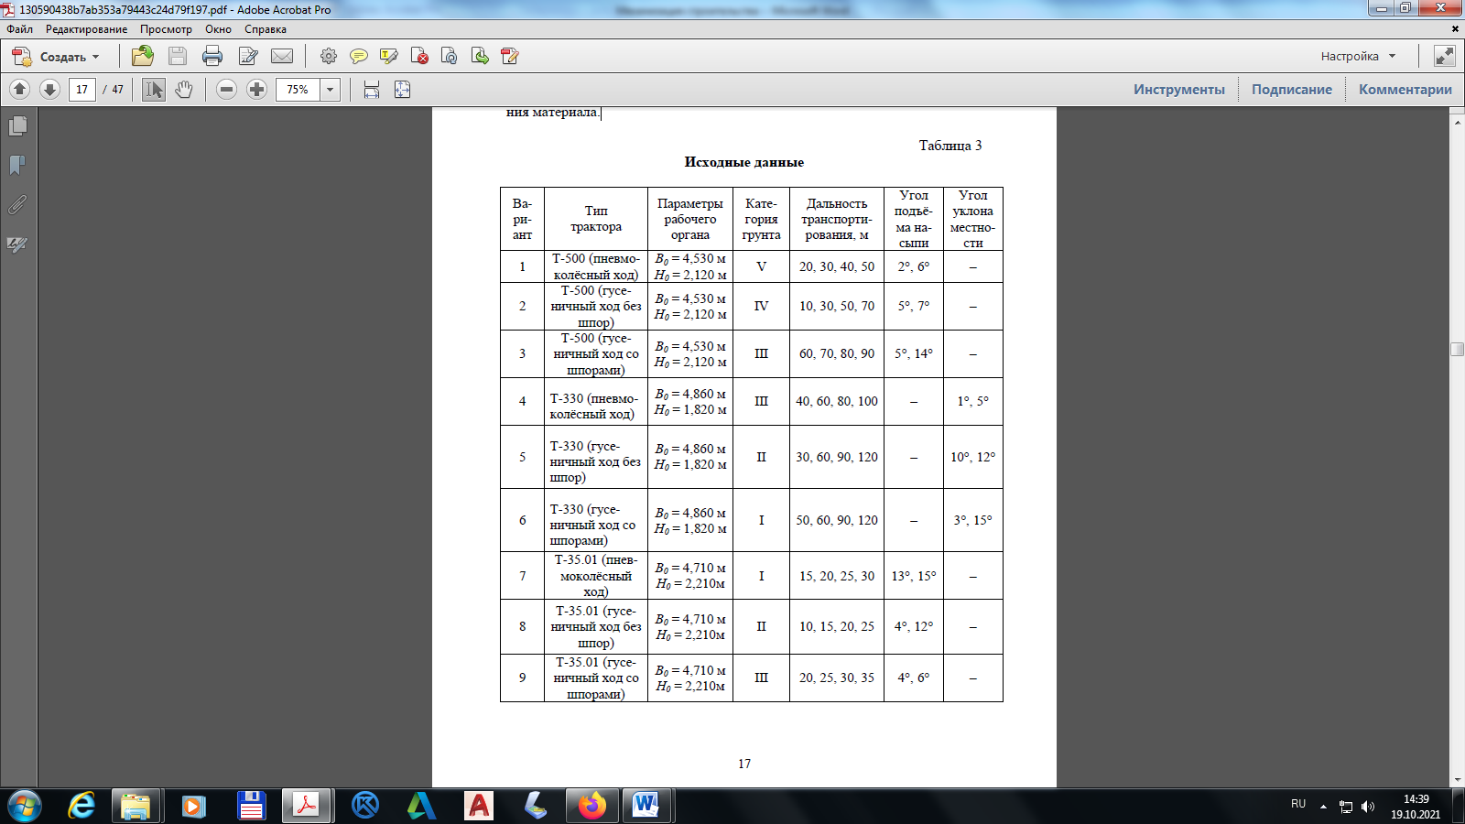**Исходные данные к задаче № 2**

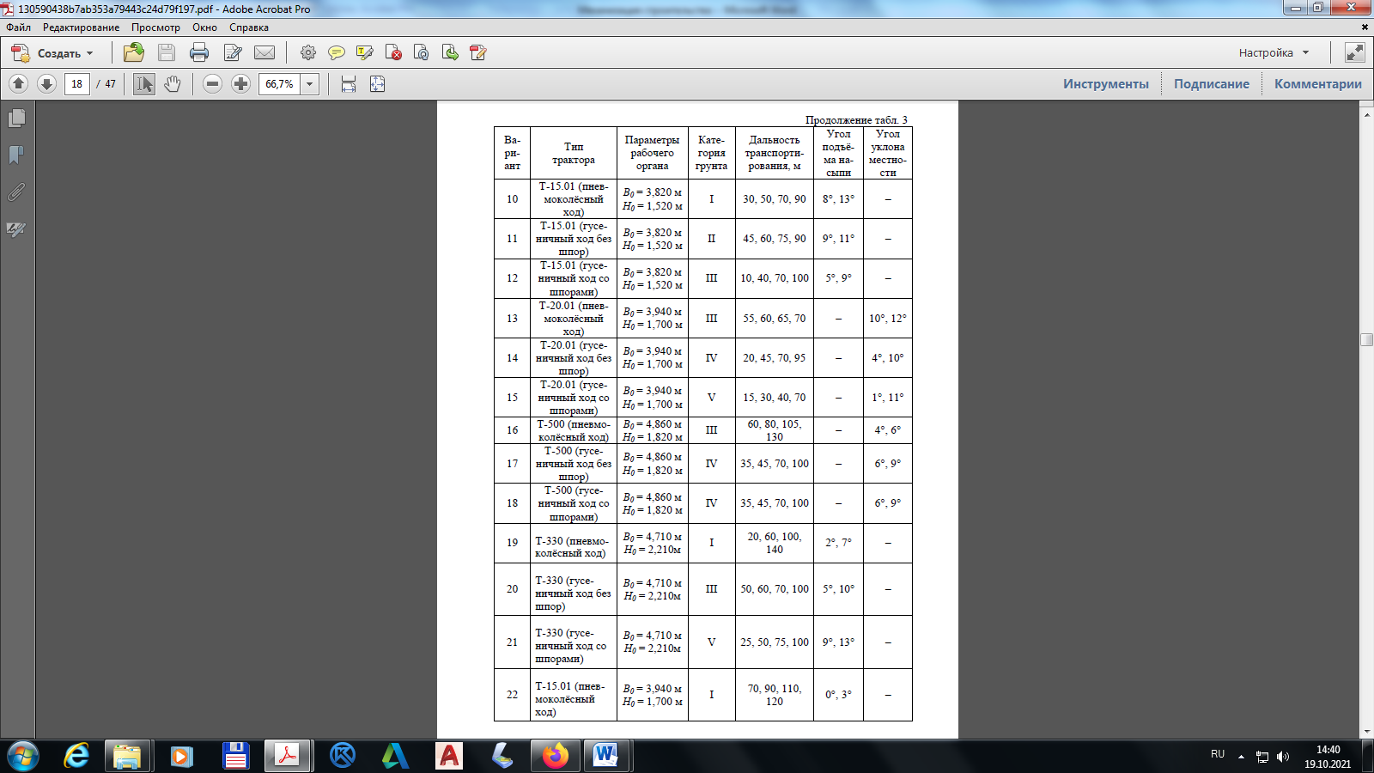

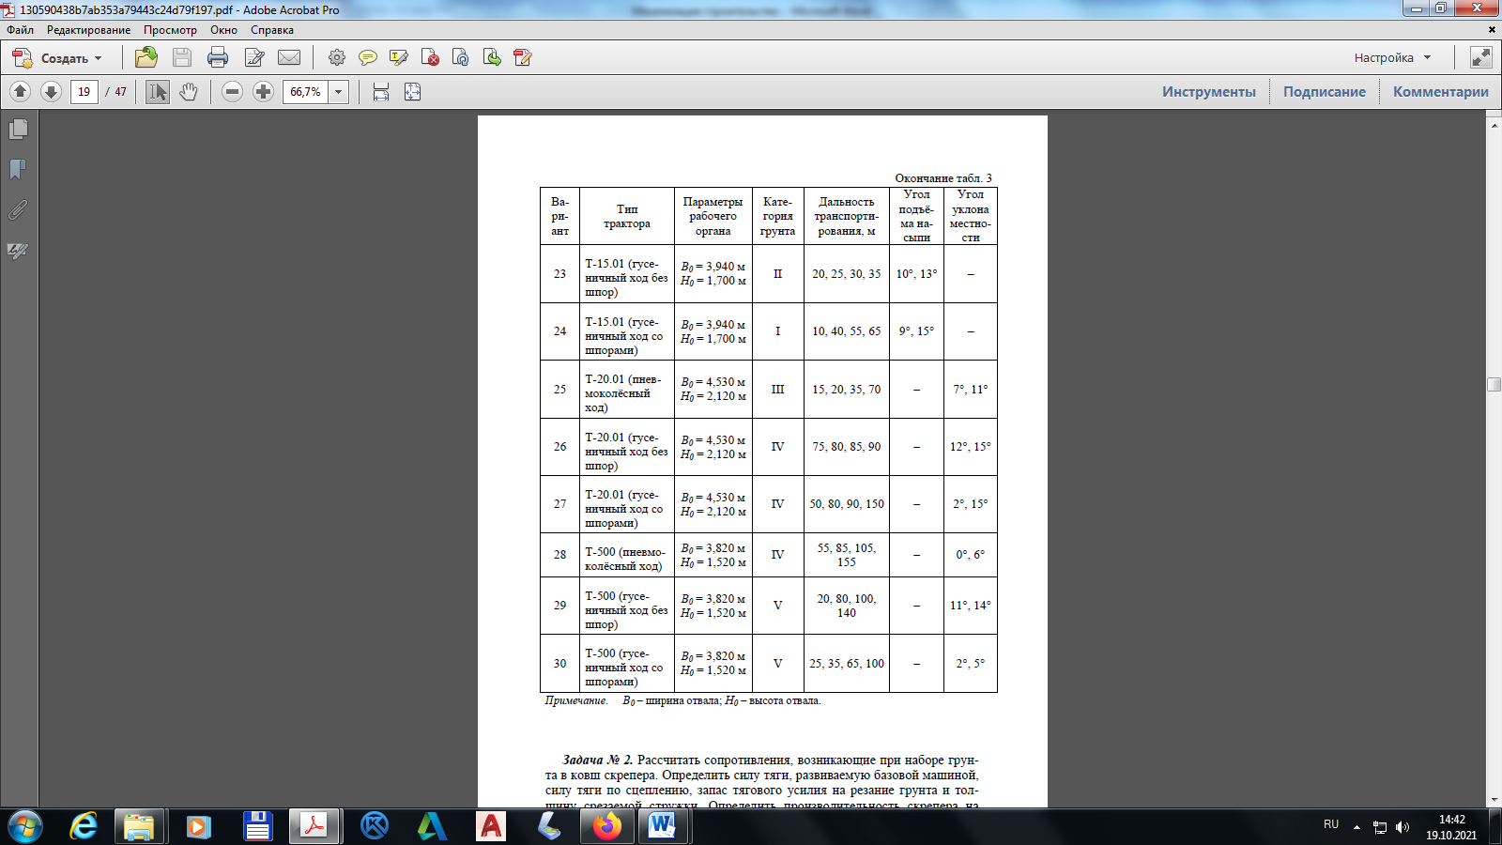

*Примечание*. *B0* – ширина отвала; *H0* – высота отвала.

***Задача № 3.*** Рассчитать сопротивления, возникающие при наборе грунта в ковш скрепера. Определить силу тяги, развиваемую базовой машиной, силу тяги по сцеплению, запас тягового усилия на резание грунта и толщину срезаемой стружки. Определить производительность скрепера на различных дальностях транспортирования грунта к месту укладки.

**Исходные данные к задаче № 3**

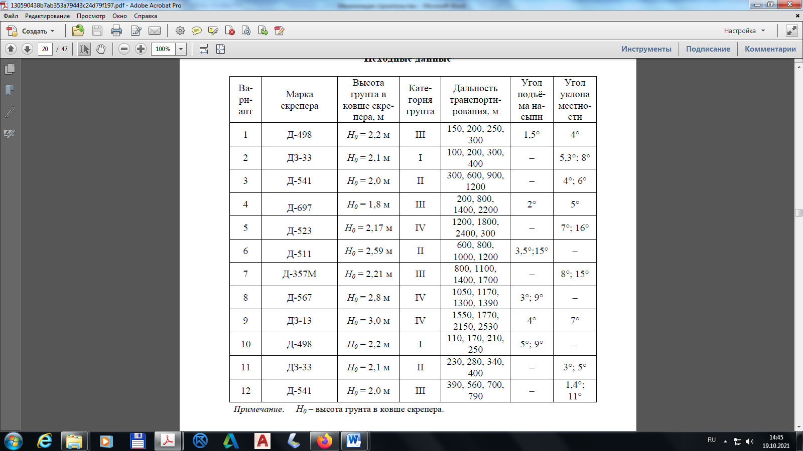

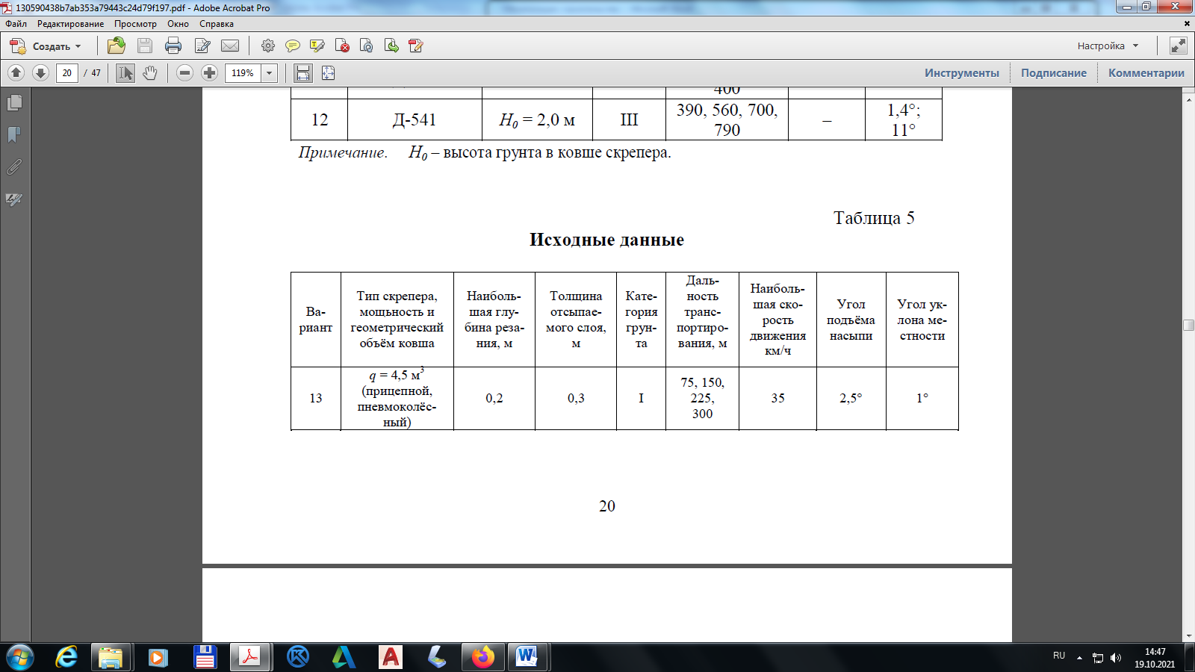

*Примечание*. *H0* – высота грунта в ковше скрепера.

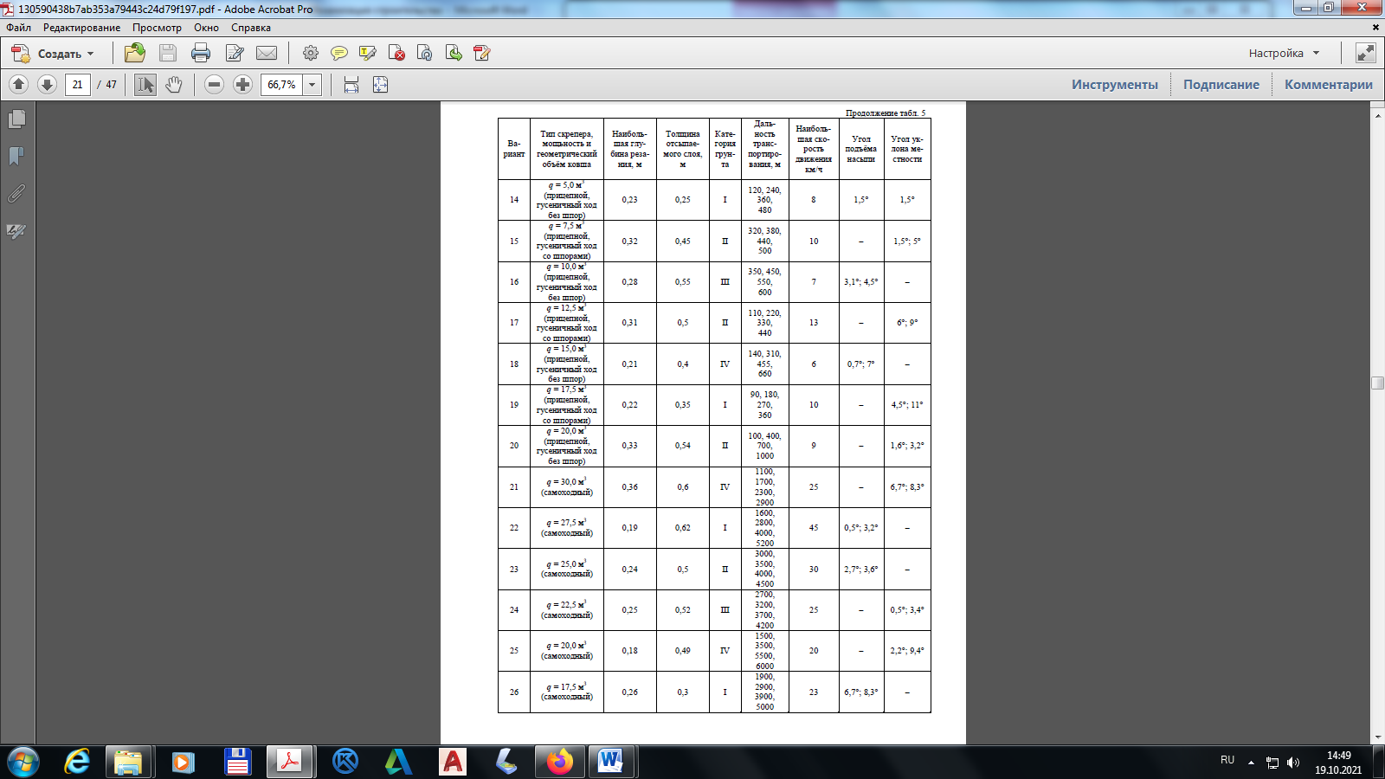

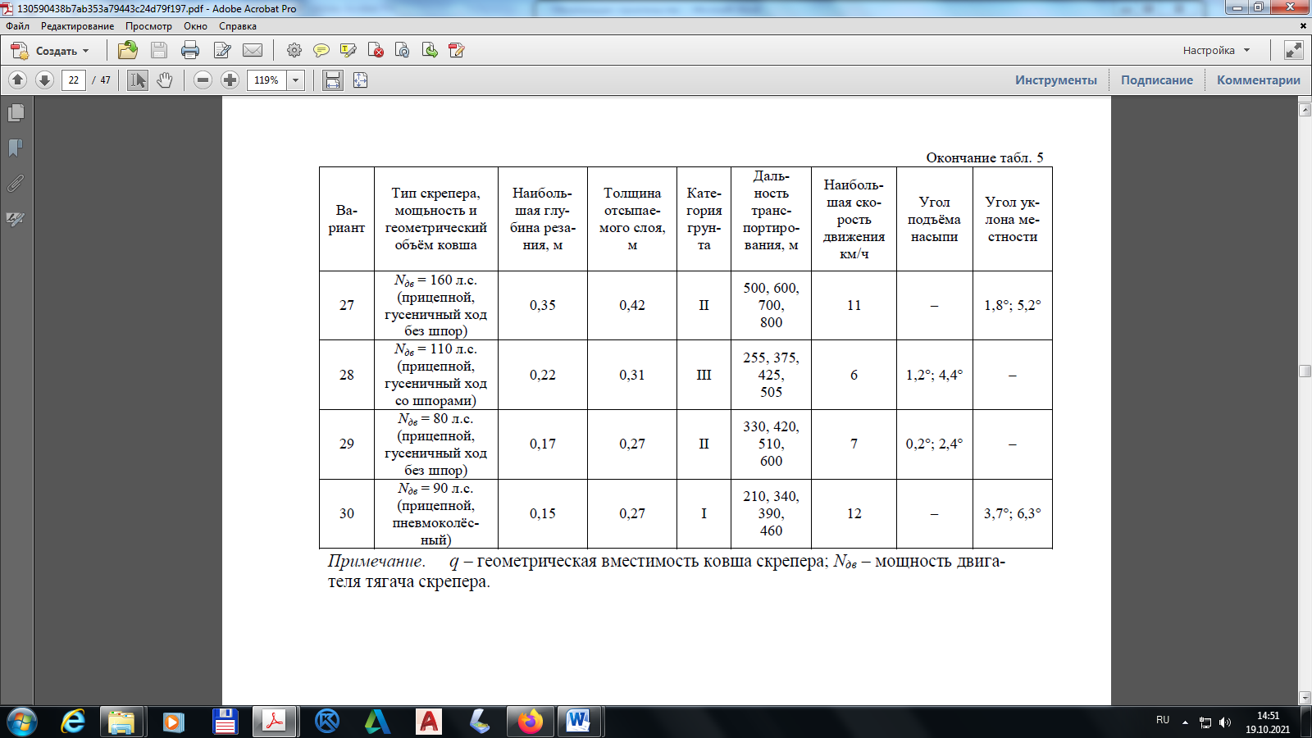

*Примечание*. *q* – геометрическая вместимость ковша скрепера; *Nдв* – мощность двигателя тягача скрепера.

Оформление письменной работы согласно МИ 01-02-2018 «Общие требования к построению и оформлению учебной текстовой документации».

[**http://zabgu.ru/files/html_document/pdf_files/fixed/Normativny'e_dokumenty'/MI__01-02-2018_Obshhie_trebovaniya_k_postroeniyu_i_oformleniyu_uchebnoj_tekstovoj_dokumentacii.pdf**](http://zabgu.ru/files/html_document/pdf_files/fixed/Normativny'e_dokumenty'/MI__01-02-2018_Obshhie_trebovaniya_k_postroeniyu_i_oformleniyu_uchebnoj_tekstovoj_dokumentacii.pdf)

**Форма промежуточного контроля**

Промежуточный контроль знаний осуществляется при сдаче зачета в сессию. Зачет проводится в устной форме.

Перечень примерных вопросов для подготовки к зачету

1. Классификация строительных машин.

2. Структурная схема строительной мобильной машины.

3. Силовое оборудование и привод строительных машин: назначение, классификация, сравнительная характеристика.

4. Трансмиссии строительных машин: назначение, классификация, устройство, принцип действия. Механические и гидравлические трансмиссии, их основные элементы.

5. Общие сведения о деталях машин: назначение и общая классификация.

6. Передачи вращательного движения: назначение, классификация, соотношение основных параметров.

7. Передачи фрикционные, зубчатые, червячные и цепные. Определение основных параметров передач. Понятие о вариаторе и реверсе.

8. Детали механических передач: оси, валы, подшипники, муфты. Назначение, расчет и выбор.

9. Канаты, блоки, барабаны: назначение, устройство, принцип расчета и выбора. Полиспасты: назначение, характеристика.

10. Ходовое оборудование машины: назначение, классификация, конструкция, принцип работы, параметры. Пневматическое и гусеничное ходовое оборудование. Сравнительная характеристика.

11. Системы управления машин: назначение, классификация, сравнительная характеристика (канатно-блочные, гидравлические, механические).

12. Машины для земляных работ: назначение и классификация.

13. Рабочие органы землеройных машин: характеристика, назначение и параметры. Определение сопротивлений, возникающих при резании и копании грунтов.

14. Бульдозеры: назначение, классификация, конструкция, принцип работы, производительность.

15. Скреперы: назначение, классификация, конструкция, принцип работы, производительность.

16. Грузоподъемные машины: назначение, классификация.

17. Домкраты: винтовые и гидравлические. Назначение, конструкция и соотношение силовых параметров.

18. Строительные лебедки: назначение, классификация и параметры. Определение тягового усилия.

19. Тали и тельферы. Назначение, конструкция, применение.

20. Лебедки с машинным приводом. Мощность, необходимая для подъема груза. Канатоемкость барабана.

21. Мачтовые подъемники: назначение, конструкция, принцип работы.

22. Строительные краны: назначение, классификация и основные параметры.

23. Мачтовые краны: назначение, конструкция, основные механизмы.

24. Самоходные стреловые краны: назначение, классификация, основные элементы и механизмы. Индексация кранов.

25. Пневмоколесные, автомобильные и гусеничные краны. Конструкция и принцип действия. Сравнительная характеристика.

26. Башенные краны: назначение, классификация и конструкция. Индексация.

27. Схемы основных механизмов башенных кранов.

28. Производительность кранов.

29. Транспортные и транспортирующие машины: назначение, классификация, общая характеристика.

30. Ленточные конвейеры: назначение, устройство, принцип работы, производительность.

31. Винтовые конвейеры, ковшовые элеваторы: назначение, устройство,принцип работы, производительность.

32. Установка пневматического транспорта: назначение, принцип действия, основные схемы, определение производительности.

33. Оборудование для производства свайных работ: назначение, классификация и характеристика. Виды и состав сваебойного оборудования.

34. Дизель-молоты штанговые и трубчатые: назначение, конструкция, принцип действия, сравнительная характеристика.

35. Свайные вибропогружатели: область применения, принцип работы и схемы.

36. Машины для приготовления бетонной смеси и растворов: назначение, классификация, конструкция и принцип действия. Схемы заводов по производству бетонов, их характеристика.

37. Растворомешалки и бетономешалки. Их производительность.

38. Дозирование бетонов и растворов.

39. Машины для транспортирования бетонных смесей и растворов. Растворонасосы.

40. Одноковшовые экскаваторы: назначение, устройство, производительность, индексация.

**Критерии оценивания** сдачи зачета

При определении уровня достижений обучающих на зачете учитывается:

* знание программного материла дисциплины;
* знания, необходимые для решения типовых заданий, умение выполнять предусмотренные программой типовые задания;
* владение методологией дисциплины, умение применять теоретические знания при решении задач, обосновывать свои действия.

При оценивании знаний учитывается активность и качество знаний студента во время аудиторных занятий; качество выполнения заданий для самостоятельной работы; качество подготовки и защиты практических работ; качество знания и умение применять геодезическую терминологию; посещаемость лекций и практических занятий. Проведение промежуточной аттестации в форме зачета позволяет сформировать среднюю оценку по дисциплине по результатам текущего контроля. Средняя оценка уровня сформированности компетенций у обучающегося будет представлена как сумма всех полученных оценок, деленная на число этих оценок.

|  |  |
| --- | --- |
| Средняя оценка уровня сформированности компетенций по результатам текущего контроля | Оценка |
|  |  |
| Оценка не менее 3,0 и нет ни одной неудовлетворительной оценки по текущему контролю | «зачтено» |
| Оценка менее 3,0 или получена хотя бы одна неудовлетворительная оценка по текущему контролю | «не зачтено» |

Если оценка уровня сформированности компетенций обучающегося не соответствует критериям получения зачета, то обучающийся сдает зачет в форме собеседования по перечню теоретических вопросов и решения контрольных заданий. Перечень теоретических вопросов обучающиеся получают в начале семестра.

**Учебно-методическое и информационное обеспечение дисциплины**

**Основная литература**

1. Волков Д.Н., Крикун В.Я. Строительные машины: Учебник для вузов. – 2-е изд., перераб. и доп. – М.: АСВ, 2002. – 375 с.

2. Добронравов С.С., Дронов В.Г. Строительные машины и основы автоматизации: Учебник. – 2-е изд., стер. – М.: Высшая школа, 2006. – 575 с.

3. Доценко А.И. Строительные машины: Учебное пособие. – М.: Высшая школа, 2003. – 416 с.

4. Поляков В.И., Полосин М.Д. Машины грузоподъемные для строительно-монтажных работ: Справочное пособие по строительным машинам – 3-е изд.; перерб. и доп. – М.: Стройиздат, 1993. – 244 с.

5. Методические указания и задания для выполнения контрольных работ по дисциплинам «Строительные машины» и «Механизация и автоматизация строительства» для студентов заочного факультета специальности 290300 «Промышленное и гражданское строительство». – Омск, 2003.

6. Гальперин М.И., Домбровский Н.Г. Строительные машины: Учебник для вузов. – 3-е изд., перераб. и доп. – М.: Высшая школа, 1980. – 344 с.

7. Гринкевич Л.С. Строительные машины: Учебник для вузов. – 3-е изд., перераб. и доп. – М.: Машиностроение, 1976. – 486 с.

8. Евдокимов В.А. Механизация и автоматизация строительного производства: Учебное пособие для вузов. – Л.: Стройиздат, 1985. – 195 с.

9. Добронравов С.С., Парфенов Е.П. Машины и механизмы для отделочных работ: Учебное пособие для строительных вузов. – М.: Высшая школа, 1989. – 272 с.

10. Кудрявцев Е.М. Комплексная механизация, автоматизация и механовооруженность строительства: Учебник для вузов. – М.: Стройиздат, 1989. – 246 с.

11. Мартынов В.Д., Сергеев В.П. Строительные машины: Учебное пособие для студентов специальности “Строительные машины и оборудование” высших учебных заведений. – М.: Высшая школа, 1970. – 304 с.

12. Строительные машины: Учебник для вузов по специальности ПГС/ Под ред. Д.П. Волкова и др. – М.: Высшая школа, 1988. – 319 с.

13. Сергеев В.П. Строительные машины и оборудование: Учебник для вузов по специальности «Строительные машины и оборудование». – М.: Высшая школа, 1987. – 376 с.

14. Фиделев А.С., Чубук Ю.Ф. Строительные машины: Учебник для вузов по специальности “Промышленное и гражданское строительство”. – Киев: Высшая школа, 1971. – 356 с.

15. Строительные машины: Справочник /Под ред. В.А. Баумана. – 3-е изд., перераб. и доп. – М.: Машиностроение, 1965. – 788 с.

16. Подъемно-транспортные машины: Атлас конструкций: Учебное пособие для студентов вузов / Под ред. М.П. Александрова и др., – 2-е изд., перераб. и доп. – М.: Машиностроение, 1987. – 122 с.

17. Иванов М.Н. Детали машин: Учебник для вузов. – 3-е изд., перераб. и доп. – М.: Высшая школа, 1976. – 399 с.

18. Гузенков П.Г. Детали машин: Учебное пособие для студентов вузов. – 3-е изд., перераб. и доп. – М.: Высшая школа,1982. – 351 с.

19. Добронравов С.С. Строительные машины и оборудование: Справочник. – М.: Высшая школа, 1991. – 456 с.

20. Заленский В.С. Строительные машины: Примеры расчетов: Учебное пособие для техникумов. – 3-е изд., перераб. и доп. – М.: Стройиздат, 1983. – 271 с.

21. Добронравов С.С., Дронов В.Г. Строительные машины и основы автоматизации: Учебник для строительных вузов. – М.: Высшая школа, 2001. – 575 с.

22. Доценко А.И. Строительные машины и основы автоматизации: Учебник для строительных вузов. – М.: Высшая школа, 1995. – 400 с.

23. Крикун В.Я. Строительные машины: Учебное пособие. – М.: ACB, 2005. – 232 с.

24. Добронравов С.С., Добронравов М.С. Строительные машины и оборудование: Справочник. – 2-е изд., перераб. и доп. – М.: Высшая школа, 2006. – 445 с.

**Дополнительная литература**

1. Зорин В.А. Основы работоспособности технических систем: учеб. пособие. - М.: ИЦ «Академия», 2005. – 155 с.

3. Эксплуатация и техническое обслуживание дорожных машин, автомобилей и тракторов / Под ред. Е.С. Локшина. – М.: Мастерство, 2002. – 464 с.

4. Дульянинов А.В. Технология дорожного строительства: учеб. пособие. Чита: ЧитГТУ, 2002. – 94 с.

5. Полосин М.Д. Машинист дорожных и строительных машин: учеб. пособие для нач. проф. образования / М.Д. Полосин. – М.: Издательский центр «Академия», 2002. – 288 с.

6. Невзоров Л.А. Краны башенные и автомобильные: учеб. пособие для нач. проф. образования / Л.А. Невзоров, М.Д. Полосин. – М.: Издательский центр «Академия», 2005. – 416 с.

7. Белецкий Б.Ф. Строительные машины и оборудование: справочное пособие / Б.Ф. Белецкий, И.Г. Булгакова. – Ростов н/Д: Феникс, 2005. – 608 с.

8. Башта Т.М., Руднев С.С., Некрасов Б.Б., и др. Гидравлика, гидромашины и гидроприводы. - М.: Машиностроение, 1982. – 423с.

9. Дунаев П.Ф. Конструирование узлов и деталей машин: учеб. пособие / Дунаев Петр Федорович, Леликов Олег Павлович. - 8-е изд., перераб. и доп. - Москва: Академия, 2004. – 496 с.

10. Кудрявцев Е.М. Комплексная механизация строительства: учебник/ Кудрявцев Евгений Михайлович.- М. :АСВ. 2005-416с.

11. Клюшин Ю.Ф. и др. Автотранспортные и погрузочно-разгрузочные средства: учеб. пособие- 1-е изд. Тверь: ТГТУ, 2004.-332с.

12. Демиденко А.И. Повышение эффективности скреперных агрегатов. Омск : СибАДИ, 2005. – 281с.

13. Гудков Ю.И. Устройство и эксплуатация грузоподъёмных кранов: учебник / Гудков Ю.И., Полосин М.Д.-Москва: Академия, 2011.-400с.

14. Александров М.П., Колобов Н.А. и др. Грузоподъемные машины. Учебник для вузов. - Москва: Машиностроение, 2011 - 400с.

**Базы данных, информационно-справочные и поисковые системы**

1. Единый образовательный портал. – Режим доступа: <http://window.edu.ru>.

2. Библиотека ЗабГУ. – Режим доступа: <http://library.zabgu.ru>.

3. ЭБС «Университетская библиотека онлайн». – Режим доступа: <http://biblioclub.ru>.

4. ЭБС «Консультант студента. Электронная библиотека технического вуза». – Режим доступа: http://[studentlibrary.ru](https://mail.yandex.ru/re.jsx?h=a,mV0WS6_Eu3vEkJXBFp_lqg&l=aHR0cDovL3d3dy5zdHVkZW50bGlicmFyeS5ydS8).

5. ЭБС «Юрайт». Электронная библиотека для ВУЗов, СПО (ссузов, колледжей), библиотек. – Режим доступа: <https://biblio-online.ru>.

6. Электронная библиотека. – Режим доступа: <http://eknigi.org>.

Ведущий преподаватель А.В. Калугин

Зав. кафедрой А.Г. Рубцов